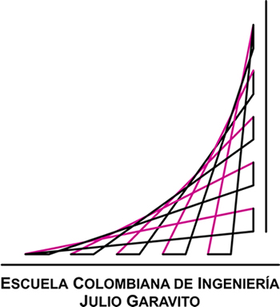

ESCUELA COLOMBIANA DE INGENIERÍA

JULIO GARAVITO

FORMULARIO PARA PROYECTOS DE INVESTIGACIÓN E INNOVACIÓN MAESTRÍA EN CIENCIA DE DATOS

DIRECCIÓN MAESTRÍA EN CIENCIA DE DATOS

Bogotá, D.C.
1. Información general del proyecto

Título del proyecto |  | Construcción de conocimiento sobre Hugging Face usando GraphRAG
Duración del proyecto (meses) mínimo 8 meses para profundización, 12 meses para investigación |  | 10 meses
Costo total del proyecto
Unidad académica a la que pertenece el director: | Maestría Ciencia de Datos |  | Máximo nivel académico del líder del proyecto: | Doctorado  Magíster
Dirección electrónica | juan.correa-n@escuelaing.edu.co |  |  | Dedicación  (horas-semana): 2h por semana

Campos y áreas de desempeño al (los) cual(es) aplica el proyecto:

Medio ambiente (agua, aire residuos, contaminación, gestión ambiental)
Infraestructura (de transporte, energética de telecomunicaciones, de edificaciones, de acueducto y alcantarillado)
Materiales (materiales de construcción, industriales, nanomateriales, biomateriales)
Cibernética (señales e imágenes, control y automatización, ingeniería de la rehabilitación)
Energía (consumo energético, sistemas de generación y distribución de energía, sistemas de la gestión integral de la energía)
Manufactura y servicios (sistemas productivos de bienes y servicios, sistemas de distribución de bienes y servicios, gestión de la calidad)
Información y conocimiento(tecnología de la información, gestión de información y conocimiento, diseño y construcción de software, modelado empresarial) | X
Ciencias sociales y humanas (sistemas económicos, sistemas de gestión de las organizaciones, semiótica y lenguajes y símbolos, educación, tecnología y sociedad, culturas instituciones y desarrollo)
Ciencias básicas (matemáticas, estadística, ciencias naturales)

2. Información del personal participantes en el proyecto**

Nombre Estudiante – Énfasis que cursa | Rol que desempeña en el proyecto | Unidad académica a la que pertenece | Máximo nivel académico | Dedicación  (horas- semana) | Tiempo
Juan Esteban Gamba Aguilera – Profundización | Autor | Maestría en Ciencia de Datos | Profesional | 7h | 40 semanas
Juan Carlos Correa Nuñez - Profundización | Director | Maestría en Ciencia de Datos | Doctorado | 2h | 40 semanas
** Se debe diligenciar un cuadro similar para el caso de: A) investigadores externos que participan en el proyecto, indicando el tipo de vinculación y el grupo o institución a la que pertenecen, y B) estudiantes de pregrado y posgrado, indicando el programa al que pertenecen y último semestre o periodo cursado.

Nombre | Breve descripción de la experiencia del investigador en el área de investigación, proyectos realizados.

3. Descripción del proyecto

3.1. RESUMEN DEL PROYECTO

La plataforma Hugging Face (HF) se ha consolidado como un centro crucial para el desarrollo y la colaboración en proyectos de Machine Learning, facilitando el intercambio de modelos preentrenados, conjuntos de datos y espacios (Ait et al 2024). HFCOMMUNITY es una herramienta que recopila y organiza información sobre los repositorios y discusiones de la comunidad en el HFH en una base de datos relacional, ofreciendo conceptos específicos del dominio y permitiendo la exploración mediante lenguajes tipo SQL (Ait et al 2024). Aunque HFCOMMUNITY facilita el análisis de datos mediante su estructura relacional, la vasta y compleja red de interconexiones entre modelos, conjuntos de datos, usuarios, discusiones y sus metadatos intrínsecos (91,616,030 de entidades y 115,051,895 de relaciones) no se explota completamente en un formato que permita un razonamiento semántico profundo y consultas en lenguaje natural transparentes. Según Ait et al (2024), Existe la posibilidad de trabajar en la aplicación de técnicas basadas en NLP para extraer información adicional de las descripciones de los repositorios, lo que podría generar "datos de anotación de grano fino para análisis de explicabilidad", un área que se alinea perfectamente con las capacidades de GraphRAG.

Esta tesis aborda la creciente necesidad de sistemas de inteligencia artificial que no solo generen respuestas fluidas, sino que también demuestren precisión factual, trazabilidad y una comprensión contextual y global profunda en dominios especializados. En esta investigación diseño e implemento un sistema GraphRAG que permite consultas en lenguaje natural sobre la base de datos de Hugging Face, implementando grafos de conocimiento en Neo4j, una base de datos orientada a grafos que almacena y gestiona información mediante nodos, relaciones y propiedades. Esto se traduce en construcción de conocimiento sobre inteligencia artificial abierta utilizando Hugging Face como base de datos y la tecnología GraphRAG.

3.2. PLANTEAMIENTO DEL PROBLEMA

Los grandes modelos de lenguaje exhiben limitaciones fundamentales, incluyendo la propensión a generar “alucinaciones” (información plausible pero factual y contextualmente incorrecta). Debido a que el modelo cuenta con información desactualizada, pues solo se tiene en cuenta aquella que fue usada para su fase de entrenamiento, y debido también a la falta de transparencia o trazabilidad en sus procesos de razonamiento (Roll, D. S et al 2025), estas alucinaciones se acentúan en dominios especializados y en conocimientos poco representados, pero potencialmente muy valiosos, donde la precisión factual y la consistencia son criticas (Yang, Z et al 2025)

Una solución prominente para mitigar estas limitaciones es la Generación Aumentada por Recuperación (RAG, por sus siglas en inglés).( Yunfan Gaoa et al 2024; Roll, D. S et al 2025). En el esquema canónico de RAG, el sistema tiene acceso a un amplio corpus externo de registros textuales y recupera un subconjunto de ellos que sean individualmente relevantes para la consulta que se le haga al LLM y que, en conjunto, sean lo suficientemente pequeños para caber en la ventana de contexto del modelo (Darren Edge et al 2025). La ventana de contexto de un LLM es la cantidad máxima de texto (en tokens) que el modelo puede procesar y “recordar” simultáneamente durante una interacción.

Aunque el RAG convencional ha demostrado ser eficaz en mejorar la precisión factual y reducir las alucinaciones para preguntas que pueden responderse con información localizada dentro de un conjunto reducido de registros (Darren Edge et al 2025). Esta técnica presenta sus propias limitaciones a la hora de realizar consultas de comprensión o interpretación global (sensemaking queries) (Darren Edge et al 2025), es decir, aquellas que requieren una comprensión global del conjunto de datos. Las tareas de sensemaking requieren razonamiento sobre conexiones entre personas, lugares y eventos con el fin de anticipar sus trayectorias y

actuar de forma efectiva (Klein et al., 2006). Además, RAG tiene una dependencia de la calidad y organización del corpus externo, así como una debilidad con los datos dispersos o estructurados jerárquicamente (Xie, X et al 2025). Los sistemas RAG tradicionales, al basarse en la recuperación de documentos planos, a menudo pasan por alto las jerarquías contextuales y las relaciones entre entidades, lo que reduce la interpretabilidad y la capacidad de los LLMs para "conectar los puntos" a través de piezas de información dispares (Jonathan & Steven, 2024; Knollmeyer, S 2025) y responder a preguntas como : “¿De qué manera ha evolucionado la participación de los países latinoamericanos en Hugging Face, y cuáles se han distinguido por la magnitud y relevancia de sus aportes a lo largo del tiempo?” Este tipo de preguntas requieren que el modelo logre una comprensión global y contextual especialmente en dominios específicos u complejos.

Para abordar estas deficiencias, ha surgido el GraphRAG, un paradigma avanzado que integra la fortaleza de los grafos de conocimiento (KGs, por sus siglas en inglés) con las capacidades generativas de los LLMs (Xie, X et al 2025). GraphRAG utiliza un LLM para construir un grafo de conocimiento, donde los nodos representan entidades clave del corpus y los arcos (edges) representan relaciones entre ellas (Darren Edge et al 2025). Los KGs ofrecen una representación semántica rica e interpretable (Roll, D. S et al 2025) del corpus. Al aprovechar los KGs, GraphRAG no solo mejora la comprensión global y contextual, sino que también fomenta la exhaustividad, diversidad y relevancia en las respuestas de los LLMs (Darren Edge et al 2025), reduciendo drásticamente la ocurrencia de alucinaciones al anclar las generaciones en una base factual estructurada y verificable (Xie, X et al 2025).

3.3. ESTADO DEL ARTE DE LA INVESTIGACIÓN O LA INNOVACIÓN PROPUESTA

La eficacia de GraphRAG se ha demostrado en diversos dominios, desde el diagnóstico de fallas de aeronaves (Xie, X et al 2025) y la identificación de desechos orbitales (Roll, D. S et al 2025) hasta la búsqueda inteligente en la industria minera (Li, B 2025) y sistemas de gobierno electrónico (Papageorgiou, G 2025). En particular, en un estudio se demostró que el enfoque de GraphRAG superó significativamente al RAG convencional tanto en los criterios de exhaustividad como de diversidad a través de distintos conjuntos de datos, mostrando una victoria del GraphRAG en el 65% - 80% de los casos (Darren Edge et al 2025).
Entendiendo por exhaustividad hasta qué punto la respuesta aborda todos los temas y perspectivas relevantes presentes en el corpus respecto a la pregunta planteada y la diversidad se termina midiendo en la cantidad de perspectivas, enfoques o categorías conceptuales utilizadas para responder la pregunta.

A diferencia de las aproximaciones existentes que utilizan métodos RAG tradicionales, en este trabajo me centro en la construcción de un grafo de conocimiento estructurado en Neo4j a partir de los datos de HFCOMMUNITY y este lo integro como insumo principal del sistema de GraphRAG. La originalidad de esta investigación radica en una de las primeras aplicaciones en Colombia de un framework GraphRAG específicamente diseñado para capitalizar y explotar el potencial en la naturaleza interconectada de los modelos, datasets y aplicaciones en el Hugging Face Hub. Al hacer esta integración, no solo logro la ejecución de consultas complejas en lenguaje natural con una mayor precisión contextual, un entendimiento global y una reducción significativa de las alucinaciones, sino que también ofreceré una trazabilidad inherente en el razonamiento de las respuestas, algo crucial para la confianza y la auditabilidad de las respuestas del modelo.

Fuentes consultadas:

[1] Roll, D. S., Kurt, Z., Li, Y., & Woo, W. L. (2025). Augmenting Orbital Debris Identification with Neo4j-Enabled Graph-Based Retrieval-Augmented Generation for Multimodal Large Language Models. Sensors, 25(11), 3352. https://doi.org/10.3390/s25113352

[2] Ait, A., Cánovas Izquierdo, J. L., & Cabot, J. (2024). HFCommunity: An extraction process and relational database to analyze Hugging Face Hub data. Science of Computer Programming, 234, 103079. https://doi.org/10.1016/j.scico.2024.103079

[3] Li, B., Wang, Y., Ding, Z., Wang, B., & Wen, S. (2025). Intelligent search technology for Jiaodong gold mines based on large models and GraphRAG. Earth Science Frontiers. https://doi.org/10.13745/j.esf.sf.2025.4.77

[4] Xie, X., Tang, X., Gu, S., & Cui, L. (2025). An intelligent guided troubleshooting method for aircraft based on HybirdRAG. Scientific Reports, 15, 17752. https://doi.org/10.1038/s41598-025-02643-2

[5] Papageorgiou, G., Sarlis, V., Maragoudakis, M., & Tjortjis, C. (2025). Hybrid Multi-Agent GraphRAG for E-Government: Towards a Trustworthy AI Assistant. Applied Sciences, 15(11), 6315 . https://doi.org/10.3390/app15116315

[6] Knollmeyer, S., Caymazer, O., & Grossmann, D. (2025). Document GraphRAG: Knowledge Graph Enhanced Retrieval Augmented Generation for Document Question Answering Within the Manufacturing Domain. Electronics, 14(11), 2102 https://doi.org/10.3390/electronics14112102

[7] Edge, D., Trinh, H., Cheng, N., Bradley, J., Chao, A., Mody, A., Truitt, S., Metropolitansky, D., Ness, R. O., & Larson, J. (2024). From Local to Global: A Graph RAG Approach to Query-Focused Summarization. https://doi.org/10.48550/arXiv.2404.16130

[8] Maina, J. K. (s.f.). The complete Hugging Face blueprint: A hands-on guide to developing and deploying models on Hugging Face with 150+ practical lessons.

[9] Bratanič, T., & Hane, O. (2025). Essential GraphRAG: Knowledge Graph-Enhanced RAG. Manning.

3.4. OBJETIVOS DEL PROYECTO
Objetivo General

- Caracterizar el proceso de construcción de conocimiento sobre inteligencia artificial abierta utilizando Hugging Face como base de datos y la tecnología GraphRAG.

Objetivos específicos:

- Realizar la descarga, exploración y análisis del dump file de la base de datos de HuggingFace, seguido de la configuración del entorno en Neo4j para validar la estructura y el esquema del grafo de conocimiento.
- Implementar una aplicación basada en Inteligencia Artificial Generativa (GenAI Application) que integre un módulo de recuperación de información estructurada mediante Graph Retrieval sobre un grafo de conocimiento, con el fin de generar contextos semánticamente relevantes para consultas en lenguaje natural. El sistema combinará este contexto con la consulta original y lo procesará mediante un modelo de lenguaje de gran escala (LLM) para producir respuestas precisas y contextualizadas.

- Adaptar la técnica LLM-as-a-Judge (Zheng et al., 2024) a la construcción de conocimientos sobre inteligencia artificial abierta ( Hugging Face) para preguntas amplias o temáticas donde no existe una respuesta “completamente verdadera” (ground truth) a consultas. Esta metodología utiliza un primer LLM para generar un conjunto diverso de preguntas de sensemaking sobre un corpus específico, y un segundo LLM para evaluar las respuestas generadas según criterios predefinidos.

- Documentar el procedimiento de construcción de conocimiento asociado a la base de datos de Hugging Face

3.5. METODOLOGÍA PROPUESTA
A continuación, se describe la metodología propuesta para caracterizar el proceso de construcción de conocimiento sobre inteligencia artificial abierta utilizando Hugging Face como base de datos y tecnología GraphRAG. El procedimiento se organiza en fases y pasos secuenciales que integran procesamiento de datos, modelado de grafos, creación de embeddings, módulos de recuperación, búsqueda semántica, recorrido de grafos y evaluación mediante técnicas de LLMs.

Fase 1 — Obtención y estructuración del Grafo de Conoimiento (GC)

1. Descarga y preparación del dump file
- Obtener el dump file de la base de datos de Hugging Face.
- Verificar integridad, codificaciones y consistencia del archivo.

2. Configuración del entorno Neo4j
- Instalar y configurar Neo4j Desktop.
- Crear la base de datos e importar el dump estructurado.
- Ajustar índices, constraints, relaciones, propiedades y etiquetas de nodos.

4. Validación del Grafo de Conocimiento
- Revisar el esquema resultante (data model).
- Evaluar estructura y coherencia de relaciones.
- Corregir inconsistencias y depurar nodos duplicados o relaciones redundantes.

Fase 2 — Construcción de embeddings y almacenamiento vectorial (Vector index)

5. Extracción de propiedades de los nodos
- Seleccionar atributos textuales relevantes para representar cada entidad (descripciones, nombre, tags, tareas soportadas, metadata, etc.).
- Normalizar y limpiar el texto (tokenización básica, lowercasing, remoción de ruido).

6. Generación de embeddings
- Seleccionar un modelo de embeddings (Modelo aún por definir).
- Implementar un Embedder en Python.
- Convertir cada nodo o entidad del grafo a su vector de representación de n dimensiones.

7. Almacenamiento de embeddings
- Crear un vector index (Neo4j Vector Index).
- Asociar cada embedding con la identificación del nodo correspondiente.
- Validar recuperación por similitud (k-NN) mediante pruebas preliminares.

Fase 3 — Traducción de lenguaje natural a Cypher y recorrido del Grafo de Conocimiento

8. Implementación del módulo Texto → Cypher
- Definir un conjunto de ejemplos (few-shot) de preguntas y su correspondiente query Cypher (contexto del LLM)
- Diseñar un prompt que contenga:
  - el esquema del grafo (data model),
  - ejemplos de queries,
  - la pregunta del usuario en lenguaje natural.
- Usar un LLM para generar queries Cypher válidos y seguros.

9. Ejecución de queries en Neo4j
- Validar el query generado por el LLM.
- Ejecutarlo sobre el grafo de conocimiento.
- Recuperar nodos, relaciones y contexto semántico relevante.
Fase 4 - Recuperación semántica con GraphRAG (Búsqueda semántica + Recorrido del grafo de conocimientos)- Construcción de un agente.
Según figura 1 y 2:

Los diferentes módulos/herramientas se traen a un Framework que permita la comunicación del modelo LLM con las herramientas. En este caso se hará uso del framework LangChain.

10. Integración del módulo Retriever
- La pregunta del usuario entra al sistema.
- El Embedder vectoriza la pregunta.
- Se realiza una búsqueda semántica en el vector index.
- Se obtienen los nodos más similares o relevantes.
(Aquí se completaría una implementación RAG tradicional. En los siguientes pasos, la metodología nutre el pipeline para lograr un graphRAG)

11. Módulo de GC Traversal (GraphRAG)
- Dado el conjunto de nodos relevantes, realizar un recorrido (traversal) sobre el grafo
- Extraer:
  - contexto,
  - relaciones,
  - metadatos,
  - nodos vecinos importantes.
- Consolidar un Graph Context Pack que alimentará al LLM.

12. Generación de respuesta final
- Construir un prompt que combine:
  - pregunta original,
  - contexto semántico del vector index,
  - contexto estructurado del grafo,
  - resultados de Cypher.
- Enviar el prompt final al LLM.
- Producir una respuesta precisa, conectada y contextualizada

Fase 5 —Prueba de resultados: Adaptación de la técnica LLM-as-a-Judge

Marco comparativo : RAG TRADICIONAL VS GRAPHRAG

13. Generación de preguntas de sensemaking
- Utilizar un primer LLM para crear un conjunto amplio y diverso de preguntas profundas sobre el ecosistema Hugging Face.
- Enfocar las preguntas en sentido, interpretación, conexiones conceptuales y exploración de conocimiento.

14. Evaluación de respuestas con un segundo LLM
- Aplicar los criterios de Zheng et al. (2024):
  - Comprensión,
  - Diversidad,
  - Empoderamiento al usuario,
- El LLM evaluador califica y justifica la calidad de las respuestas generadas por ambas implementaciones: RAG vs graphRAG

15. Registro de resultados
- Guardar preguntas, respuestas y evaluaciones.
- Analizar patrones, fortalezas y debilidades del modelo de construcción de conocimiento.
Fase 6 — Exposición del agente mediante API
- Implementar un backend en FastAPI que encapsule el agente construido en LangChain y exponga un endpoint para recibir consultas en lenguaje natural.
- Validar el funcionamiento del backend mediante pruebas locales, asegurando comunicación con Neo4j, el vector index y el LLM.
Fase 7 — Desarrollo de la aplicación web
- Diseñar e implementar una interfaz web (framework aun por elegir) que permita al usuario interactuar con el agente mediante una experiencia tipo chat.
- Integrar el front-end con el backend mediante solicitudes HTTP y manejar estados básicos de interacción (envío, carga, respuesta, error).
Fase 8 — Despliegue en Azure
- Desplegar el backend en Azure (App Service o Container Apps) configurando credenciales y variables de entorno necesarias.
- Desplegar el front-end en Azure Static Web Apps y vincularlo con el backend para habilitar el uso público de la aplicación.
Fase 9 — Integración y validación final
- Realizar pruebas integradas del sistema completo asegurando que el flujo usuario → web → backend → agente → Neo4j/LLM → respuesta funcione correctamente.
- Documentar la arquitectura final, el proceso de despliegue y la operación general de la aplicación como producto final del proyecto.

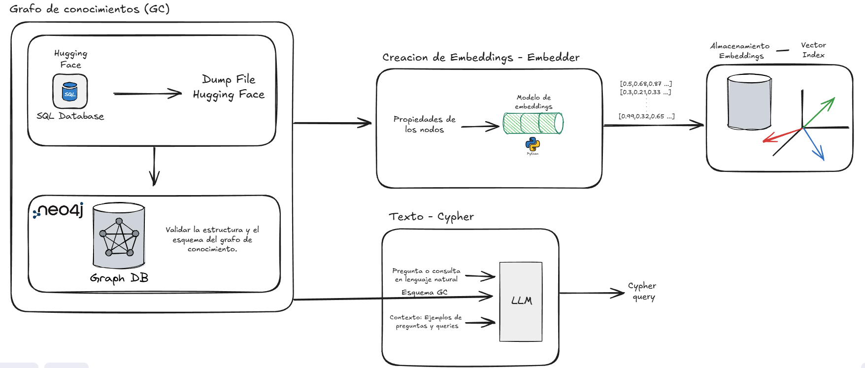
Figura 1.
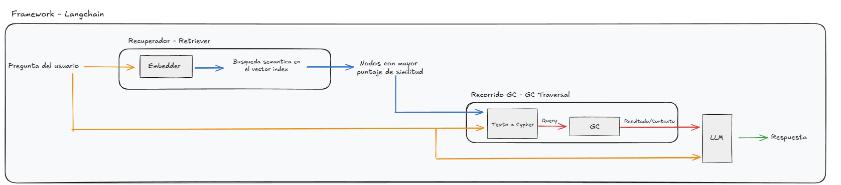
Figura 2.
3.6. DISTRIBUCIÓN DE RESPONSABILIDADES PARA EL DESARROLLO DEL PROYECTO

1. Escuela Colombiana de Ingeniería Julio Garavito
- Encargada de asignarme un director de grado en caso de no contar con uno.
- Proporcionar acceso a las bases de datos de artículos de investigación (Aquellas a las que tiene un acceso suscrito).
2. Estudiante
- Responsable de desarrollar todo el trabajo de investigación de manera autónoma y cumpliendo con los plazos establecidos por la institución.
3. Director
- Contar con la disponibilidad de tiempo para tener encuentros virtuales con duración y fecha previamente pactada
- proporcionar orientación, recursos de investigación (información útil o artículos) y retroalimentación del trabajo hasta la fecha.

3.7. RESULTADOS/PRODUCTOS ESPERADOS
Al finalizar el presente proyecto, se espera tener:

- Un agente de inteligencia artificial desarrollado en LangChain, capaz de responder preguntas en lenguaje natural sobre información contenida en la base de datos de Hugging Face mediante razonamiento apoyado en el grafo de conocimiento.
- Una aplicación web operativa, desplegada en Azure, que permita a los usuarios interactuar con el agente mediante una interfaz sencilla tipo chat
- Evaluación de respuestas: La adaptación implementada de la técnica LLM-as-a-Judge, aplicada a la evaluación de respuestas mediante criterios definidos,
- La documentación completa del proceso, que incluya:
- descripción del flujo metodológico,
- arquitectura del sistema
- decisiones técnicas
- resultados obtenidos

3.8. ACTIVIDADES Y CRONOGRAMA DE TRABAJO
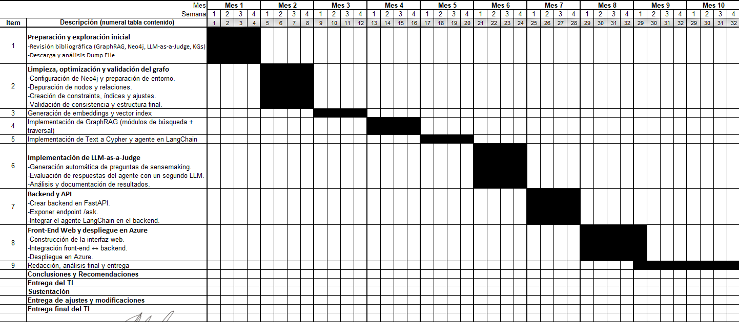

3.9. IMPACTOS ESPERADOS
Relacione los impactos que se esperan, en el mediano y largo plazo como, resultado de la aplicación de los conocimientos, tecnologías y productos generados. Para cada uno de los impactos identificar indicadores cualitativos o cuantitativos verificables: (Diligenciar únicamente aquellos impactos que apliquen al proyecto)

- Impactos científicos y tecnológicos del proyecto
- Formación de recursos humanos en investigación, nuevas tecnologías y en gestión tecnológica
- Consolidación de capacidades para realizar actividades de I&D en la institución (fortalecimiento de grupos, vinculación de estudiantes, dotación de laboratorios, redes de colaboración científico-tecnológico)
- Fortalecimiento de capacidades de diseño, desarrollo e innovación en la institución o grupo (especificar)
- Registro y homologación de patentes (número)
X Registro y documentación técnica del Know-How
- Mejoramiento en la oferta de servicios tecnológicos
- Otros

- Impactos sobre la productividad y competitividad en el sector de desarrollo o áreas de desempeño relacionados
- Mejoramiento de la productividad y competitividad
- Acceso a nuevos mercados nacionales ó internacionales
- Regiones y comunidades beneficiadas por el proyecto
- Mejoramiento de la calidad de productos y servicios
- Otros

- Impactos sobre el medio ambiente y la sociedad
- Reducción en el consumo de energía y agua
- Mejoramiento de la calidad del medio ambiente
- Reducción en la generación de emisiones, vertimientos y residuos sólidos
- Reducción en el consumo de recursos naturales
- Aprovechamiento sostenible de nuevos recursos naturales
- Mejoramiento de la calidad de vida
- Otros

POSIBLES PARES EXTERNOS EVALUADORES
Relacione mínimo 3 profesores externos que podrían ser evaluadores de su proyecto:

Nombre | Universidad | Dirección de correo | Teléfono
Pablo Salvador López | Conferencista Escuela Colombiana de ingeniería Julio Garavito y Profesional en Microsoft | Conf_pablo.lopez@escuelaing.edu.co
marlene.goncalves@campusviu.es | Universidad Politécnica de Madrid | Wilmer.garzon@escuelaing.edu.co

PARA LOS PROYECTOS QUE INVOLUCRAN SERES VIVOS, INCLUIR LOS SIGUIENTES ASPECTOS A LA PROPUESTA:

- Diseño y Método Científico.
- Selección de sujetos.
- Cálculo del tamaño de la muestra.
- Características de la población a estudiar.
- Criterios de inclusión y exclusión.
- Medicamentos del estudio (si aplica).
- Administración del tratamiento (si aplica).
- Eventos adversos esperados (si aplica).
- Variables.
- Métodos estadísticos.
- Riesgos para los sujetos de investigación (mínimos y máximos).
- Beneficios posibles.
- Forma de selección de los sujetos de la investigación
- Descripción de las medidas que aseguren la confidencialidad y seguridad de la información personal de los sujetos participantes.
- Requerimientos legales (si aplica).
- Consentimiento Informado.

4. Resultados/productos del proyecto
Formule los resultados directos verificables que se alcanzarán con el desarrollo de los objetivos específicos del proyecto, indicando las características del nuevo producto, proceso o servicio. Tenga en cuenta la tipología descrita por Colciencias

Enumere los resultados del proyecto

Producto | Descripción
Producto de nuevo conocimiento + Desarrollo Tecnológico: Grafo de conocimiento construido y documentado | Un grafo de conocimiento completo, generado a partir del dump file de la base de datos Hugging Face, almacenado en Neo4j, con su esquema, tipos de nodos, relaciones y propiedades claramente definidos y validados.
Desarrollo Tecnológico + Servicio tecnológico:  Agente basado en LLM integrado en LangChain | - Un agente de IA capaz de responder preguntas sobre Hugging Face utilizando el grafo y los embeddings.  - Pipeline completo:  - Entrada en lenguaje natural  - Recuperación vectorial  - Traversal del grafo  - Construcción de contexto  - Respuesta generada por un LLM
Desarrollo Tecnológico + Servicio tecnológico: Aplicación web desplegada en Azure | Una aplicación web operativa que permite al usuario final consultar el grafo de Hugging Face mediante el agente GraphRAG.

5. Presupuesto y fuentes de financiación (miles de pesos)
Todos los cuadros de presupuesto del proyecto deben estar diligenciados y totalizados
RUBROS |  |  | APORTE  ESCUELA | CONTRAPARTIDA |  |  |  | TOTAL
 |  |  |  | GRUPO DE INVESTIGACIÓN |  | OTRA(S) INSTITUCIÓN(ES)
 |  |  |  | Efectivo | Especie | Efectivo | Especie
HONORARIOS | Asesorías legales para trámites de patentes, asistencias técnicas. |  | 0 | 0 | 0 | 0 | 0 | 0
 | Reconocimiento a estudiantes (pregrado y posgrado) |  | 0 | 0 | 0 | 0 | 0 | 0
CAPACITACIÓN (inscripción en cursos, presentación de ponencias (nacionales e internacionales)) |  |  | 0 | 0 | 0 | 0 | 0 | 0
GASTOS DE VIAJE (tiquete, alojamiento, manutención, anticipo de gasto de viaje) |  |  | 0 | 0 | 0 | 0 | 0 | 0
INVERSIÓN | Equipo procesamiento de datos (Costo tokens por uso de LLMs) |  | 0 | 40,000 | 0 | 0 | 0 | 40,000
 | Equipo audiovisual |  | 0 | 0 | 0 | 0 | 0 | 0
 | Equipo médico y científico |  | 0 | 0 | 0 | 0 | 0 | 0
 | Maquinaria y Equipo |  | 0 | 0 | 0 | 0 | 0 | 0
 | Muebles y Enseres |  | 0 | 0 | 0 | 0 | 0 | 0
SOFTWARE ESPECIALIZADO (Derecho uso de licenciamiento nuevo) |  |  | 0 | 0 | 0 | 0 | 0 | 0
MANTENIMIENTO Y ADECUACIONES( mantenimiento equipo y reparaciones locativas) |  |  | 0 | 0 | 0 | 0 | 0 | 0
MATERIALES E INSUMOS(insumos laboratorio, herramientas, seguridad industrial) |  |  | 0 | 0 | 0 | 0 | 0 | 0
GASTOS DE TRANSPORTE |  | Taxis y buses | 0 | 0 | 0 | 0 | 0 | 0
ÚTILES Y PAPELERIA |  | Fotocopias | 0 | 0 | 0 | 0 | 0 | 0
 |  | Otros útiles | 0 | 0 | 0 | 0 | 0 | 0
INVERSIÓN BIBLIOTECA (libros, bases de datos). |  |  | 0 | 0 | 0 | 0 | 0 | 0
 |  |  | 0 | 0 | 0 | 0 | 0 | 0
 |  |  | 0 | 0 | 0 | 0 | 0 | 0
MATERIAL DE DIFUSION Y PROMOCION DE RESULTADOS  (Publicación en revista-Medios) |  |  | 0 | 0 | 0 | 0 | 0 | 0
TOTAL |  |  | 0 | 40,000 | 0 | 0 | 0 | 40,000

Nota: Según lo propuesto, todos los softwares y servicios digitales a utilizar son gratuitos u ofrecen planes sin costo con limitaciones pero suficientes para el desarrollo del trabajo de grado. Lo único que puede representar un costo son los token utilizados de algún LLM, sea Openai, Gemini, etc.

5.1 DESCRIPCIÓN GASTOS EN PERSONAL (miles de pesos)*
Nombres y Apellidos | Título |  | Función en el Proyecto | Dedicación Horas / Semana | No. de Meses | Fuentes |  |  |  |  | TOTAL
 | Formación Básica | Posgrado |  |  |  | APORTE  ESCUELA | GRUPO DE INVESTIGACIÓN |  | OTRA(S) INSTITUCIÓN(ES)
 |  |  |  |  |  |  | Efectivo | Especie | Efectivo | Especie
TOTAL
* Se debe diligenciar un cuadro similar para el caso de estudiantes de posgrado y pregrado que reciban reconocimiento académico. Este rubro no debe exceder el 40% del aporte solicitado a la Escuela.

5.2 DESCRIPCIÓN EQUIPOS QUE SE PLANEA ADQUIRIR (miles de pesos) ⁽¹⁾
Descripción | Cantidad |  | Justificación de su uso dentro del Proyecto | Fuentes |  |  |  |  | TOTAL
 |  |  |  | APORTE  ESCUELA | GRUPO DE INVESTIGACIÓN |  | OTRA(S) INSTITUCIÓN(ES)
 |  |  |  |  | Efectivo | Especie | Efectivo | Especie
 |  | TOTAL
⁽¹⁾ Se debe diligenciar un cuadro similar en el caso de: A. Software (Adquisición, programación y desarrollo) – B. Materiales e insumos – C. Servicios tecnológicos –
D. Adecuación de infraestructura – E. Gastos de patentamiento o registro – F. Documentación – G. Material de promoción y difusión de resultados.

5.3 DESCRIPCIÓN PARTICIPACIÓN EN SEMINARIOS, CONGRESOS, ETC. (miles de pesos)
Descripción | Tema de la capacitación | Ciudad | No. de días | No. de personas | Costo de capacitación por persona | Fuentes |  |  |  |  | TOTAL
 |  |  |  |  |  | APORTE  ESCUELA | GRUPO DE INVESTIGACIÓN |  | OTRA(S) INSTITUCIÓN(ES)
 |  |  |  |  |  |  | Efectivo | Especie | Efectivo | Especie
TOTAL

5.4 DESCRIPCIÓN VIAJES (miles de pesos)
Proveedor | Objetivo del viaje | Ciudad | No. días | No. personas | Costo de capacitación / persona | Costo estadía / persona | Fuentes |  |  |  |  | TOTAL
 |  |  |  |  |  |  | APORTE  ESCUELA | GRUPO DE INVESTIGACIÓN |  | OTRA(S) INSTITUCIÓN(ES)
 |  |  |  |  |  |  |  | Efectivo | Especie | Efectivo | Especie
TOTAL

DECLARACIÓN:

- El estudiante declara ser consciente que cualquier tipo de fraude en este Trabajo de Investigación es considerado como una falta al reglamento de la Escuela Colombiana de Ingeniería. Firmar, entregar y presentar esta propuesta de Trabajo de Investigación implica expreso testimonio de que esta propuesta fue desarrollada de acuerdo con las normas establecidas por la Escuela Colombiana de Ingeniería.

- El estudiante se compromete a seguir estrictamente las normas de derechos de autor. Así mismo, el estudiante no hará publicaciones, informes, artículos o presentaciones en congresos, seminarios o conferencias sin la revisión o autorización expresa del Director, quien representará en este caso a la Escuela Colombiana de Ingeniería.


FIRMAS

_____________________________________ ________________________________
Estudiante Director

_____________________________________ ________________________________
Co-Director (si lo hubiere)* Representante de Investigación

* Los requisitos para requerir un co-director se enuncian en los lineamientos de Trabajo de Investigación. En caso de requerirlo, se debe anexar a la propuesta de Investigación, un acuerdo firmado por las partes donde se consensuarán y propondrán las funciones a cumplir por el mismo co-director.

